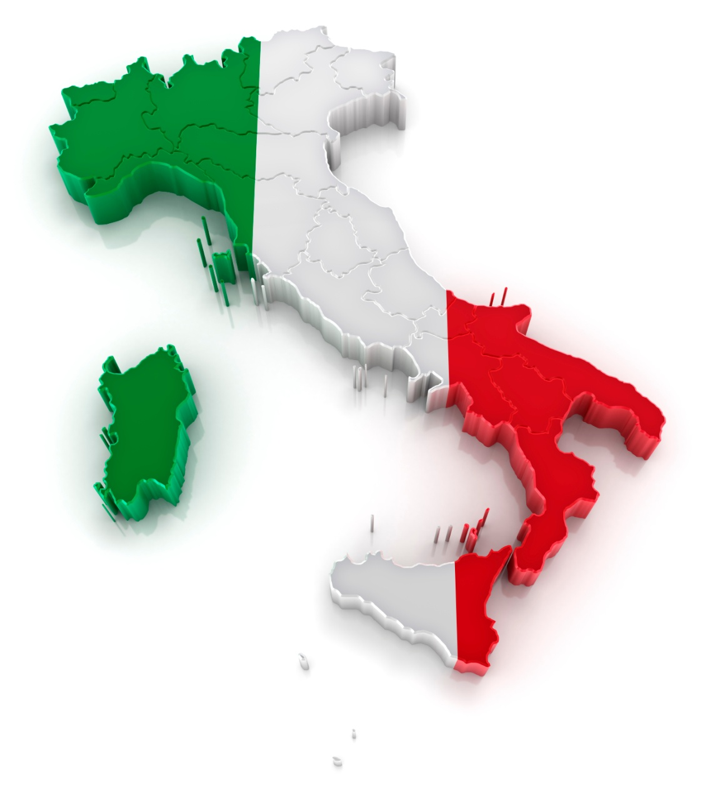SABATO 4 GIUGNO 2016

LA BIBLIOTECA SARA’ CHIUSA!

CI VEDIAMO IL 6 GIUGNO 2016 CON IL NUOVO ORARIO!!!!!!